**El Bruxismo: Causas, Síntomas y Tratamientos**

**Introducción**

El bruxismo es una condición caracterizada por el rechinamiento o apretamiento de los dientes, tanto de día como de noche. Esta patología afecta a un porcentaje significativo de la población mundial y tiene consecuencias importantes para la salud dental, muscular y en general del bienestar de los pacientes. A lo largo de este ensayo, exploraremos sus causas, síntomas, métodos de diagnóstico y opciones de tratamiento. Además, incluiremos una revisión de estudios recientes sobre el bruxismo en inglés y compararemos enfoques en una tabla.

**1. Definición y Clasificación**

El bruxismo se define como el hábito de rechinar o apretar los dientes, de manera involuntaria. Existen dos tipos principales:

- Bruxismo de vigilia: Rechinamiento o apretamiento de dientes que ocurre mientras la persona está despierta.

- Bruxismo del sueño: Rechinamiento o apretamiento de dientes que ocurre durante el sueño.

|  |  |  |
| --- | --- | --- |
| Tipo de Bruxismo | Características | Frecuencia |
| Bruxismo de vigilia | Común en momentos de estrés | Puede ocurrir durante el día |
| Bruxismo del sueño | Asociado a trastornos del sueño | Generalmente ocurre por la noche |

**2. Causas del Bruxismo**

El bruxismo puede ser causado por una combinación de factores. La investigación sugiere que las causas pueden ser tanto físicas como psicológicas:

- Estrés y ansiedad: Es una de las causas más comunes del bruxismo. Las personas con altos niveles de estrés son más propensas a rechinar los dientes.

- Factores genéticos: En algunos casos, el bruxismo se ha relacionado con antecedentes familiares.

- Trastornos del sueño: El bruxismo del sueño se asocia con trastornos como la apnea del sueño y el síndrome de piernas inquietas.

- Problemas dentales: Los dientes mal alineados o ciertas maloclusiones pueden incrementar la probabilidad de desarrollar bruxismo.

Lista de causas principales:

- Estrés y ansiedad - Trastornos del sueño

- Factores genéticos - Problemas dentales

**3. Síntomas**

Los síntomas del bruxismo pueden variar en severidad e impacto en la vida diaria del paciente. Algunos de los síntomas más comunes incluyen:

- Dolor en la mandíbula: Es un síntoma recurrente debido a la tensión muscular.

- Desgaste dental: La fricción constante puede provocar desgaste en la superficie de los dientes.

- Dolores de cabeza: Los pacientes suelen reportar dolores de cabeza, especialmente en la zona temporal.

- Sensibilidad dental: El desgaste de los dientes puede llevar a una mayor sensibilidad ante alimentos fríos o calientes.

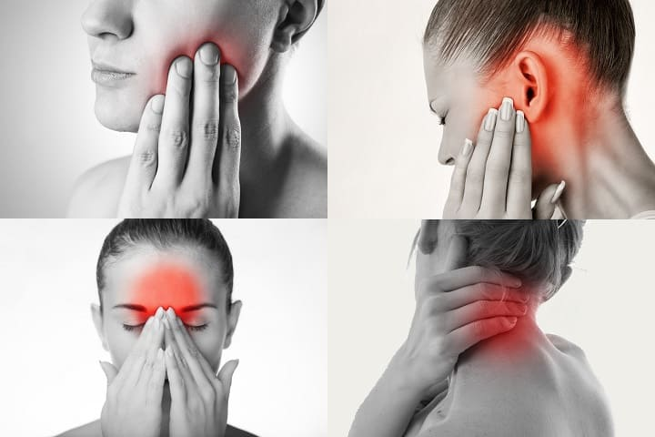

**4. Diagnóstico**

El diagnóstico del bruxismo puede realizarse mediante:

- Exámenes clínicos: El odontólogo evalúa el desgaste de los dientes y otros síntomas físicos.

- Estudios del sueño: En casos de bruxismo nocturno, se pueden realizar estudios del sueño para detectar el rechinamiento.

- Cuestionarios de autoevaluación: Se utilizan para evaluar síntomas como la fatiga, el dolor mandibular y la frecuencia de rechinamiento.

Tabla de métodos de diagnóstico

|  |  |
| --- | --- |
| Método de Diagnóstico | Descripción |
| Examen clínico | Evaluación del desgaste y la alineación dental |
| Estudios del sueño | Detección de bruxismo del sueño |
| Cuestionarios | Autoevaluación de síntomas y comportamientos |

**5. Opciones de Tratamiento**

El tratamiento para el bruxismo varía dependiendo de su severidad y causa subyacente. A continuación, se detallan algunos de los enfoques terapéuticos:

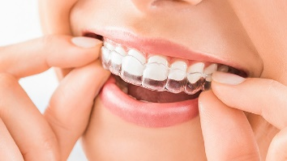

- Férulas dentales: Estas son protectores bucales que se utilizan durante la noche para reducir el desgaste dental y la tensión muscular.

- Terapias de relajación: Incluyen técnicas como el mindfulness y ejercicios de respiración para disminuir el estrés.

- Tratamiento psicológico: La terapia cognitivo-conductual es útil en casos de bruxismo relacionado con la ansiedad o estrés.

- Medicamentos: En algunos casos, se prescriben medicamentos para reducir el dolor o mejorar la calidad del sueño.

**6. Estudio en inglés sobre el Bruxismo**

Un estudio reciente analizó el impacto del bruxismo en jóvenes adultos con niveles elevados de estrés. Según el artículo:

*"Bruxism is increasingly common in young adults due to rising stress levels associated with modern lifestyle. The study found that the prevalence of sleep bruxism was particularly high in individuals with high-stress occupations or academic responsibilities. Management strategies focusing on stress reduction proved effective in reducing the frequency of bruxism episodes."*

Este estudio subraya la importancia de considerar el estrés como un factor clave en el desarrollo y manejo del bruxismo.

**7. Comparación de Estrategias de Tratamiento**

A continuación, se presenta una tabla comparativa de las distintas estrategias de tratamiento del bruxismo:

|  |  |  |
| --- | --- | --- |
| Tratamiento | Ventajas | Desventajas |
| Férulas dentales | Protección dental, reduce desgaste | No aborda la causa subyacente |
| Terapias de relajación | Reducción de estrés | Requiere compromiso y práctica |
| Terapia cognitivo-conductual | Mejora el manejo de la ansiedad | Puede ser costosa y tomar tiempo |
| Medicamentos | Alivio rápido del dolor | Posibles efectos secundarios |

**Conclusión**

El bruxismo es un trastorno multifactorial que puede tener un impacto significativo en la calidad de vida de las personas afectadas. Su manejo efectivo requiere un enfoque integral, que incluye tanto medidas preventivas como tratamientos específicos para reducir el dolor, prevenir el desgaste dental y mejorar la salud general del paciente. Es fundamental que las personas que experimentan síntomas de bruxismo busquen atención odontológica para minimizar los daños y mejorar su bienestar.

**Referencias:**

*- Lal, S. J., Sankari, A., & Weber, K. K., DDS. (2024, 1 mayo). Bruxism Management. StatPearls - NCBI*

<https://www.ncbi.nlm.nih.gov/books/NBK482466/>

*- Bruxismo: MedlinePlus enciclopedia médica*. (s. f.).

<https://medlineplus.gov/spanish/ency/article/001413.htm>